|  |  |  |
| --- | --- | --- |
|  | **Carátula para entrega de prácticas** | |
| Facultad de Ingeniería | | Laboratorio de docencia |

Laboratorios de computación

salas A y B

|  |  |
| --- | --- |
| *Profesor:* | Ing. Rodríguez Espino Claudia |
| *Asignatura:* | Fundamentos de programación |
| *Grupo:* | 1122, Bloque: 139 |
| *No de Práctica(s):* | Octava práctica |
| *Integrante(s):* | Fonseca Ramírez Gadiel Moisés |
|  |  |
|  |  |
| *Semestre:* | 2018-1 |
| *Fecha de entrega:* | 13/octubre/2017 |
| *Observaciones:* |  |
|  |  |

CALIFICACIÓN: __________

**Guía práctica de estudio 08: Estructuras de selección**

**Objetivo:**

Elaborar programas en lenguaje C que incluyan las estructuras de selección if, if-else, switch y ternaria (o condicional) para la resolución de problemas básicos.

**Actividades:**

* Elaborar expresiones lógicas/condicionales utilizadas en las estructuras de selección y realizar su evaluación.
* Elaborar un programa en lenguaje C para cada estructura de selección.

**Actividades realizadas en clase:**

En esta práctica se avanzó rápidamente, puesto que la mayoría de estas estructuras ya se habían visto en las clases de teoría y se habían estado revisando programas similares a estos.

Para esta práctica se dejó la realización de cuatro programas en los que se aplicaran los conceptos utilizados en esta práctica. Algunos de estos programas ya se habían realizado anteriormente con otros comandos, por lo que se mejoraron o adaptaron a los comandos que se muestran en la práctica.

1. Resolver la ecuación $x=y^{2}+4y-25$ si y<2; si y>2 resolver $x=4y^{2}+3y+0$, utilizando la estructura de control selectiva condicional o “ternaria”.

#include<stdio.h>

#include<conio.h>

#include<math.h>

/* Este programa resuelve una u otra ecuación dependiendo del valor de 'Y'

Pero utilizando para esto la estructura "de control selectiva condicional" o también llamada ternaria*/

int main(){

double y,x;

puts("\nResolver cierta ecuacion dependiendo del valor de 'y'.");

puts("Ingrese el valor de 'y':\n");

scanf("%lf",&y);

if(y==2){

printf("\nNo hay solucion para y = 2");

}

else{

y<2 ? x=((y*y)+(4*y)-25) : x=((4*y*y)+(3*y)+0);

printf("\nEl valor de x es:\n%lf",x);

}

getch();

return 0;

}

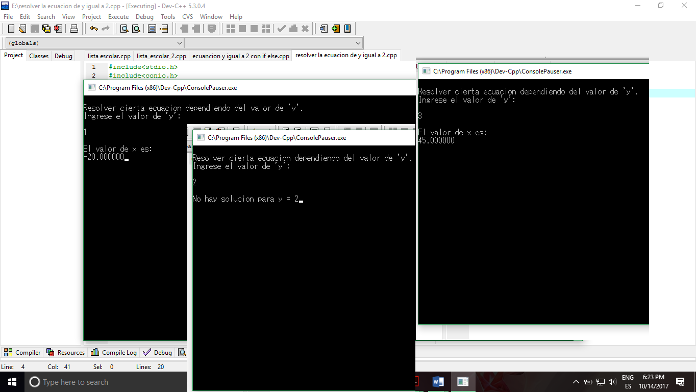

1. Hacer un menú con las opciones “altas, bajas y cambios”. Usando switch-case con números como variable a evaluar.

#include<stdio.h>

#include<conio.h>

//Este programa muestra un menú de altas, bajas y cambios en una escuela de ejemplo

//Usando "case" con números

int main()

{

int choix;

puts("Escuela Nacional\nBienvenido al registro de alumnos");

puts("Elija una opcion (escriba solo el numero):");

puts("1)Altas");

puts("2)Bajas");

puts("3)Cambios");

puts("4)Salir\n");

scanf("%d",&choix);

switch(choix){

case 1:

puts("Lista de alumnos dados de alta:");

printf("\t1.Ane\n\t2.Anica\n\t3.Dominique\n\t4Julem");

break;

case 2:

puts("Lista de alumnos dados de baja:");

printf("\t1.Flynn\n\t2.Flora\n\t3.Gratien");

break;

case 3:

puts("Lista de alumnos cambiados de grupo:");

printf("\t1.Adrien\n\t2.Evangeline\n\t3.Juliette\n\t4.Kyllian");

break;

case 4:

puts("Hasta luego");

break;

default:

puts("Opcion no valida");

break;

}

getch();

return 0;

}

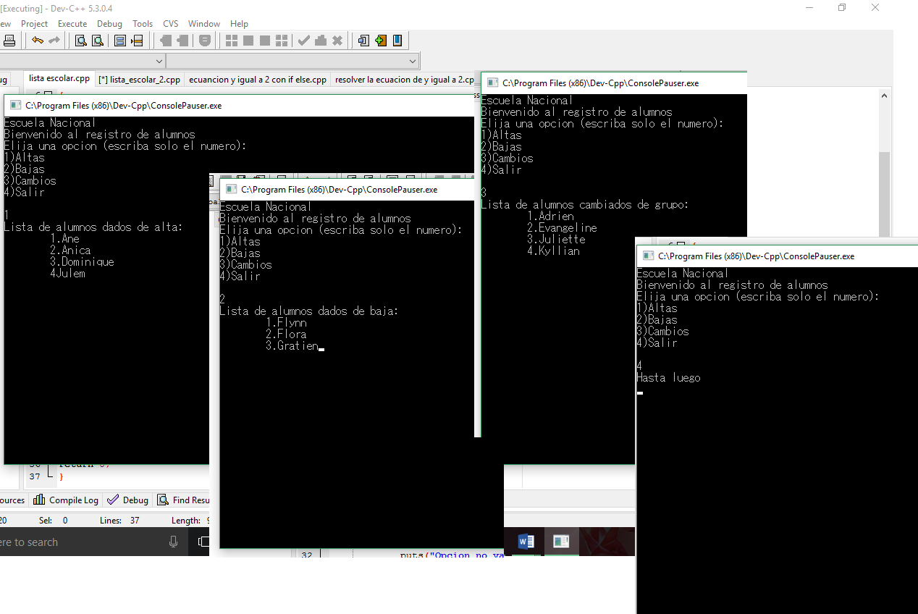

1. Hacer un menú con las opciones “altas, bajas y cambios”. Pero usando switch-case con letras como variable a evaluar.

#include<stdio.h>

#include<conio.h>

//Este programa muestra un menú de altas, bajas y cambios en una escuela de ejemplo

//Usando "case" con letras

int main()

{

char choix='\0';

puts("Escuela Nacional\nBienvenido al registro de alumnos");

puts("Elija una opcion (escriba solo el numero):");

puts("a)Altas");

puts("b)Bajas");

puts("c)Cambios");

puts("d)Salir\n");

scanf("%c",&choix);

switch(choix){

case 'a':

puts("Lista de alumnos dados de alta:");

printf("\t1.Ane\n\t2.Anica\n\t3.Dominique\n\t4Julem");

break;

case 'b':

puts("Lista de alumnos dados de baja:");

printf("\t1.Flynn\n\t2.Flora\n\t3.Gratien");

break;

case 'c':

puts("Lista de alumnos cambiados de grupo:");

printf("\t1.Adrien\n\t2.Evangeline\n\t3.Juliette\n\t4.Kyllian");

break;

case 'd':

puts("Hasta luego");

break;

default:

puts("Opcion no valida");

break;

}

getch();

return 0;

}

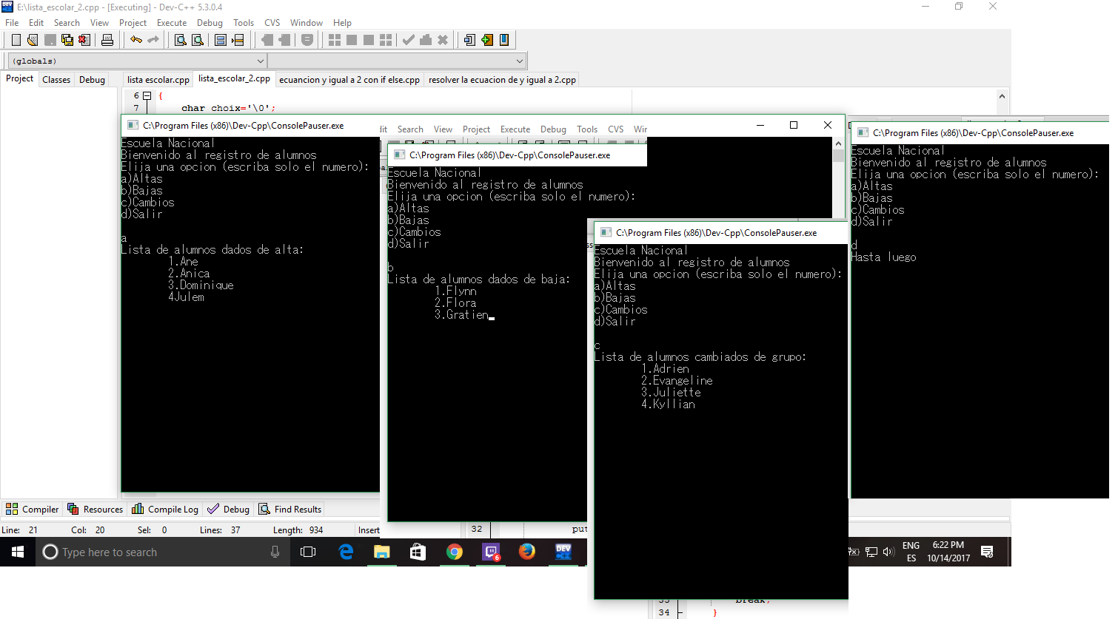

1. Resolver la ecuación $x=y^{2}+4y-25$ si y<2; si y>2 resolver $x=4y^{2}+3y+0$, utilizando sólo la estructura de if-else.

#include<stdio.h>

#include<conio.h>

#include<math.h>

/* Este programa resuleve una u otra ecuación dependiendo del valor de 'Y'

Pero utilizando para esto la estructura "de control selectiva condicional" o tambien llamada ternaria*/

int main(){

double y,x;

puts("\nResolver cierta ecuacion dependiendo del valor de 'Y'");

printf("Ingrese el valor de 'Y':\n\n");

scanf("%lf",&y);

if(y==2){

printf("\nNo hay solucion para y = 2");

}

else{

if(y<2){

x=((y*y)+(4*y)-25);

puts("\nPara la ecuacion x= y^2 + 4y -25");

printf("\nEl valor de 'x' es:\n x = %lf",x);

}

else{

x=((4*y*y)+(3*y)+0);

puts("\nPara la ecuacion x= 4y^2 +3y +0");

printf("\nEl valor de 'x' es:\n x = %lf",x);

}

}

getch();

return 0;

}

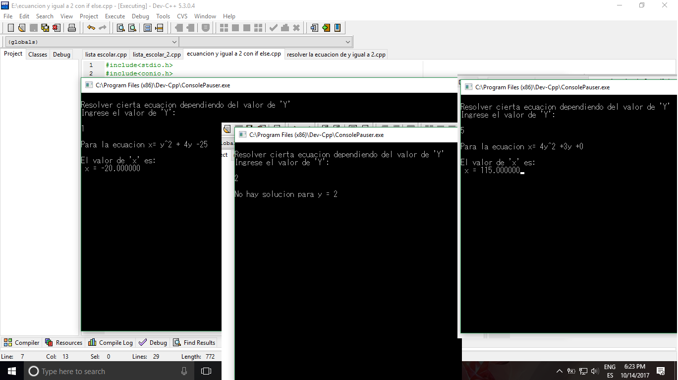

**Conclusión:**

Esta práctica permitió poner en práctica y reforzar los conocimientos acerca del uso de las estructuras de selección en DevC++, las cuales nos permiten realizar uno u otro bloque de instrucciones dependiendo de si se cumple o no la condición que se está evaluando; o en el caso de switch-case, evaluando el valor de una variable.

Mediante esta práctica se pudo aprender a diferenciar cuál es la mejor estructura a usar dependiendo de qué es lo que se desea hacer según el programa que se esté realizando.